黑龙江省社会科学学科优秀科研成果奖管理系统

使用说明

**（申报人员版）**

一、登陆系统

●系统网址：<http://www.hljskl.gov.cn/pingjiang>

●推荐使用360浏览器-兼容模式

●黑龙江省社会科学学科优秀科研成果奖管理系统登录账号须由报奖用户**自行注册**。 请报奖用户**点击**登录界面的**红色字体“用户注册”** 自行注册。

●初审单位选择：申报人按所属单位或组织、区域，在下拉菜单中选择初审单位。初审单位包括：各市（地）社科联、高校社科联；有关高等院校、科研院所；省哲学学会、省党史学会、省国学学会、省艺术文化研究学术交流基地、省教育学会、省高等教育学会、省职教文化研究学术交流基地。

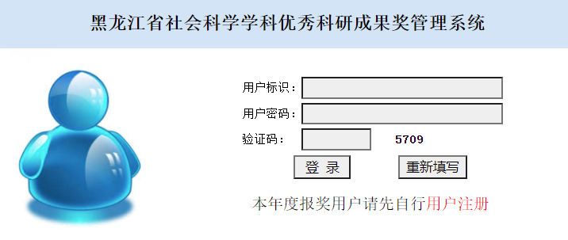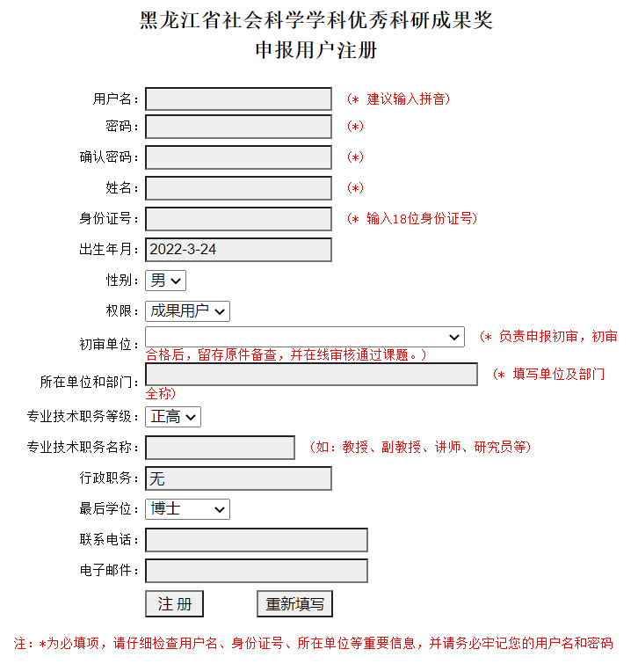

二、完善个人资料

●登陆账号后，请**务必首先完善个人信息**。点击“完善个

人信息”，填写完整信息，**点击“修改”按钮完成**。

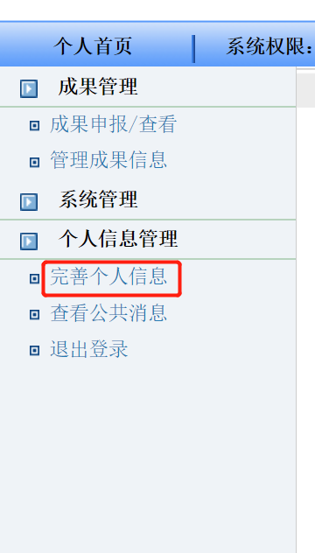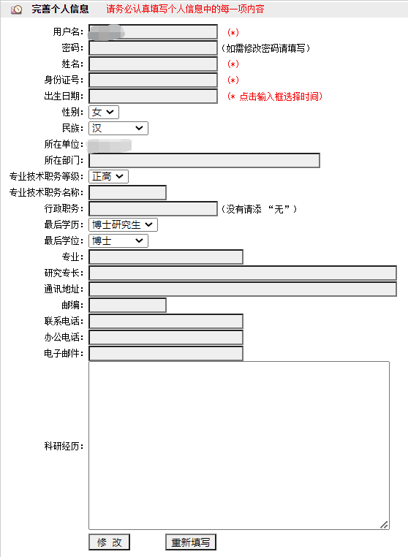

三、申报成果

（一）填写申报信息

1.点击**“成果申报/查看”** ，进入信息填写界面。

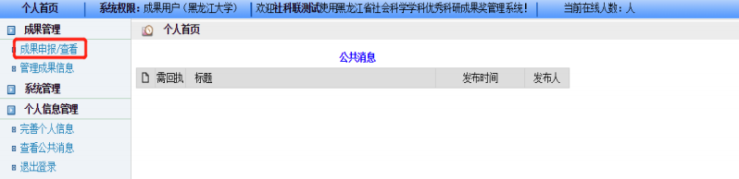

1. 填写申报基本信息

●**第一步：选择申报学科。**根据申报人情况如实填写。

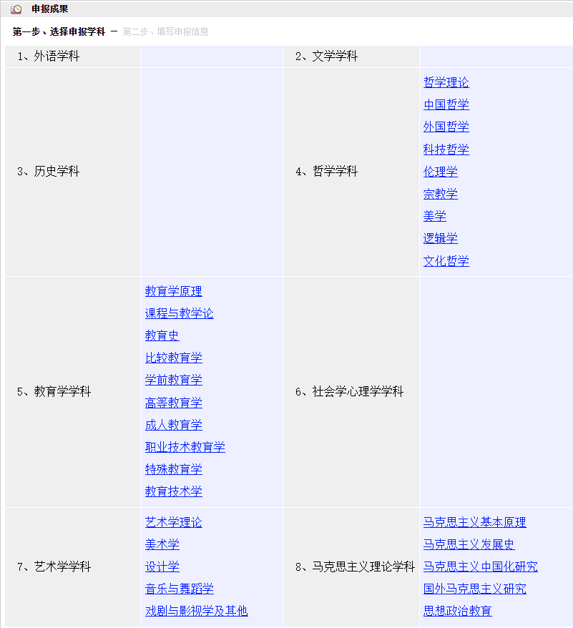

●**第二步：填写申报成果。**申报人如实填写申报信息，并**注意以下事项**：

（1）成果类型务必明确，提交后不能修改。



（2）本页面灰色框内均为**必填项**，必须如实填写完整，否则将无法进入下一步并通过审核。

（3）如申报人不是成果第一作者，请在“申报人是否为第一作者”处选择“否”，并上传第一作者《让权申报证明》（如申报人为成果第一作者，请选择“是”，无需上传证明材料）

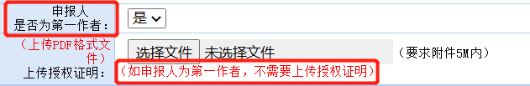

（4）填写全部信息后，请认真阅读《申报承诺》内容，并再次核对所填信息后

点击页面底部“确定提交该成果”按钮，在弹出的提示框中选择“确定”。

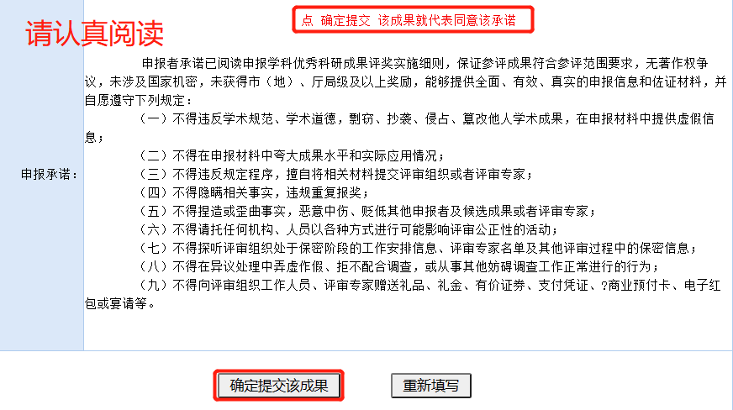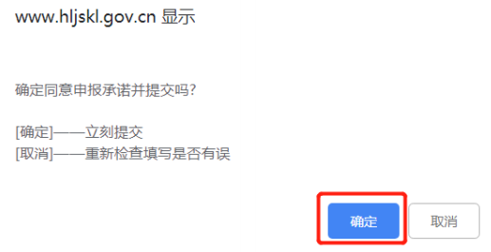

（二）填写成果主要作者信息

1.填写主要作者信息：申报成果填写完毕后，弹出**“Success:add”**（添加成功）弹窗即为上传成功，页面将**自动跳转**为成果主要作者信息填写页面。请申报人务必**逐个、完整添写**成果主要作者信息。

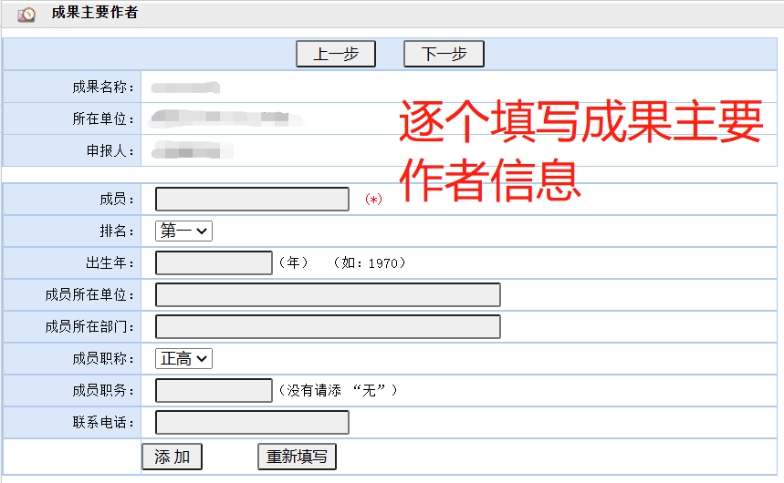

2.预览检查：成果主要作者信息填写完毕后，申报人可**在下方预览**成员整体信息显示效果，并对成员信息进行核对、检查。

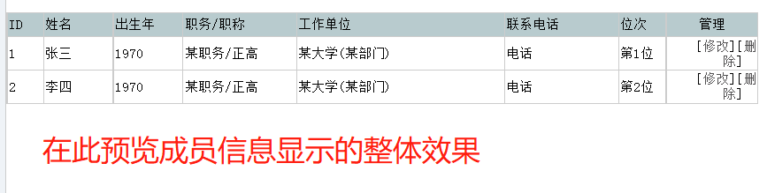

3.提交：填写完毕并检查无误后，请选择**页面上方“下一步”**，进行下一步信息填写。

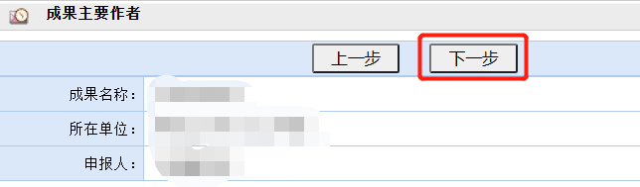

（三）填写成果介绍

1.填写成果介绍：在填写成果介绍的过程中，请申报人**注意字数限制**，同时**务必在此步骤添加佐证材料的目录（匿名）**。填写完毕后，点击**“确定提交（下一步）”**进入下一步。

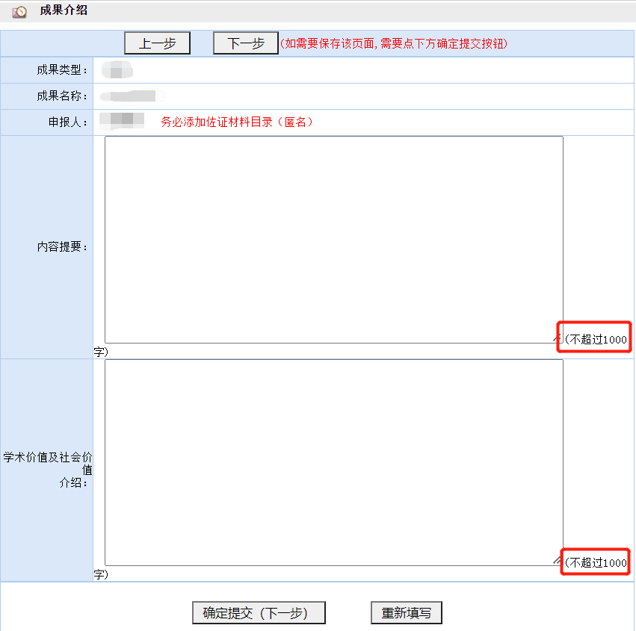

2.提交成功：提交完毕后，系统**自动蹦出如下图示窗口**即为**成功，**请申报人继续完善成果反响信息。



（四）完善成果反响

在完成以上信息填写操作后，申报人**务必继续完善成果反响**。成果反响需**填写全面**，否则将**影响**成果初评分，**漏填**本项将影响项目评审进度。

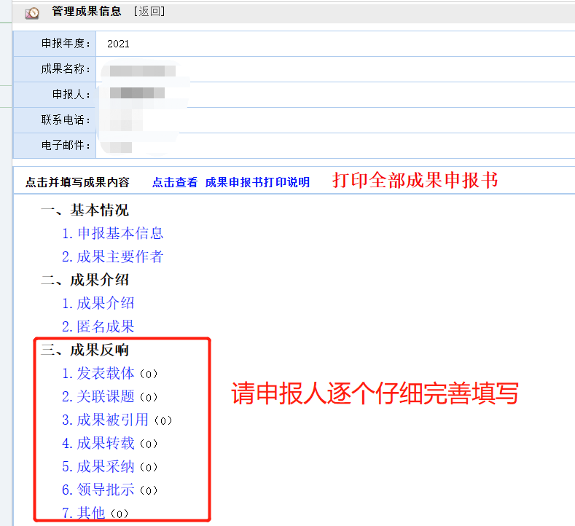

（五）上传匿名成果

本步**需要申报人上传匿名成果**，便于成果后期匿名评审。艺术学科成果如为作品，本步不需要上传成果，作品电子版（图片；音、视频不超500M）须报送至初审单位。

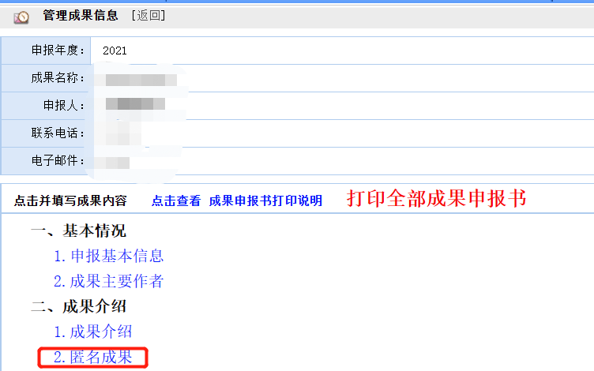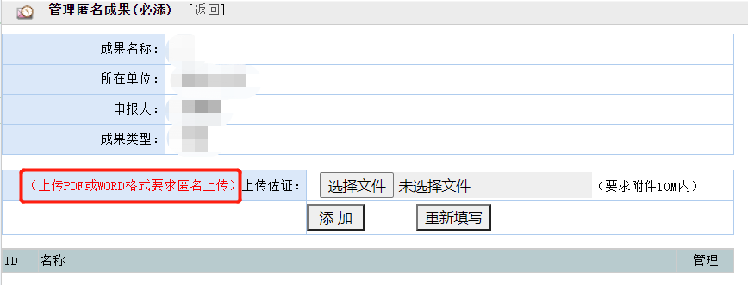

四、管理成果信息

点击主页面右侧工具栏中的**“管理成果信息”**，可查看已上传的申报成果的总体预览效果与当前状态。

